**[Bài tập] Mô tả thuật toán tìm giá trị lớn nhất trong 3 số**

**\* Pseudo-code**

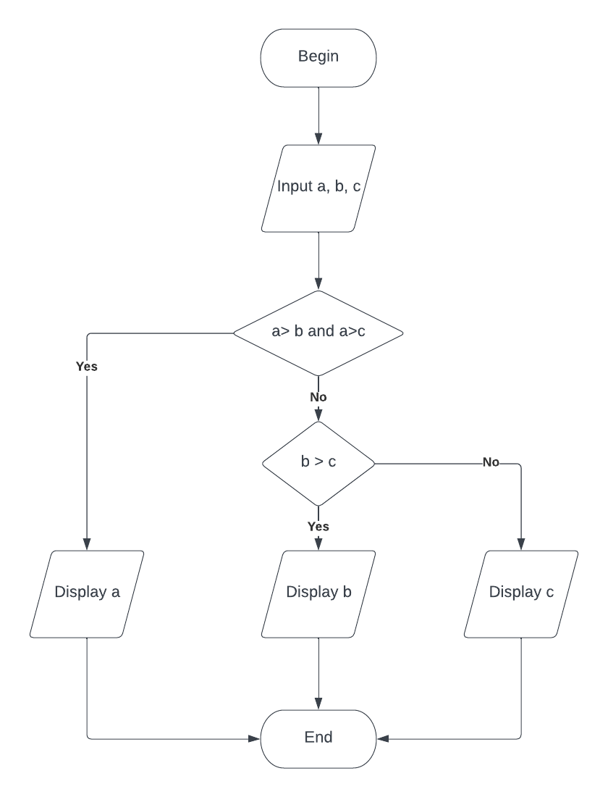BEGIN

INPUT a, b, c;

IF (a>b and a >c):

Display a;

ELSE IF (b > c):

Display b;

ELSE:

Display c;

END.